**Shop.**

Esta é a documentação do projeto de uma loja online, talvez algo que se deva destacar deste projeto seja a responsividade da loja, pois ela se adapta muito bem a todos os tipos de tela, contendo também elementos que a diferenciam de outros como o modo noturno.

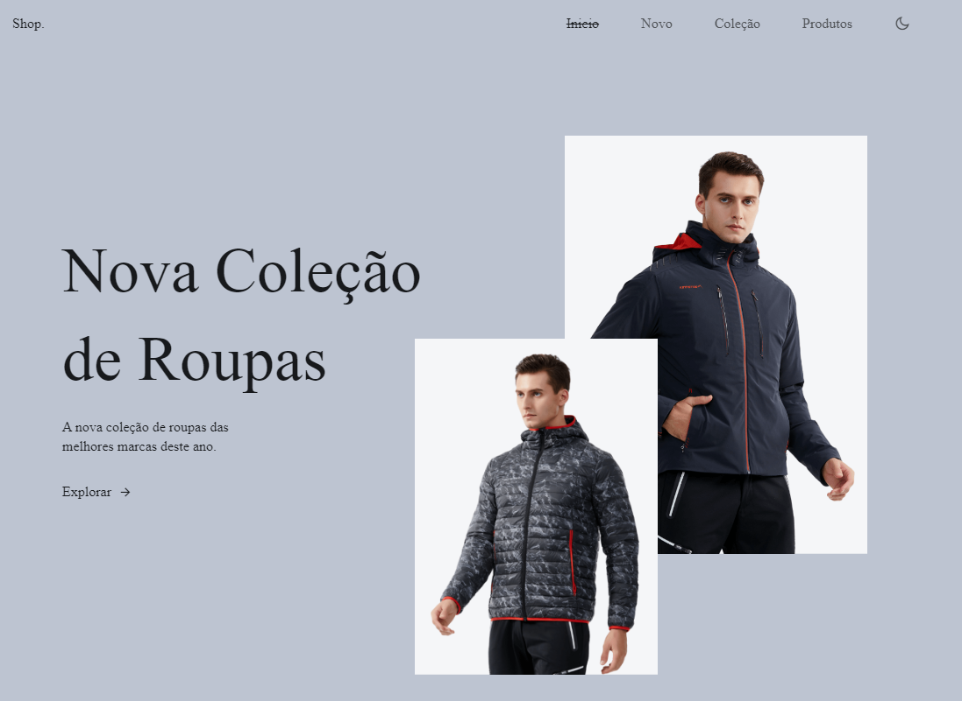

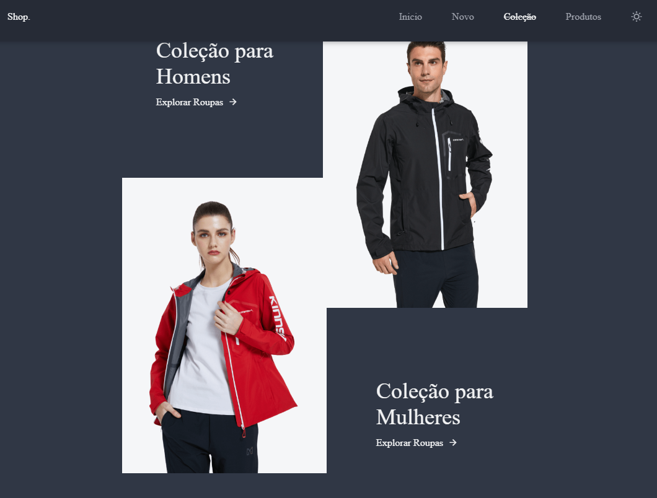

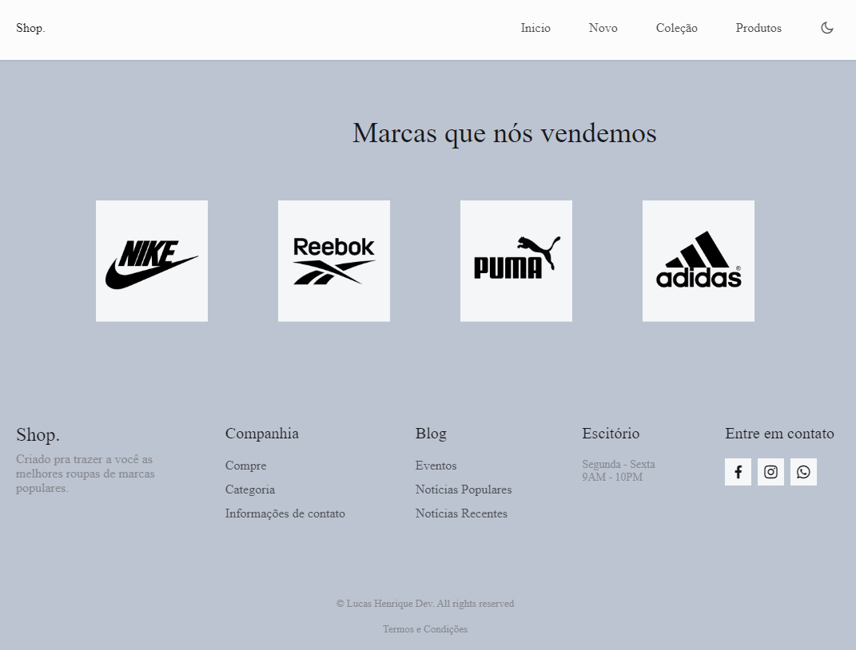

Neste projeto foi usado majoritariamente HTML, CSS e JavaScript, mas também foram utilizados alguns frameworks para criar efeitos, como o swiper dos cards dos produtos e o efeito nas imagens durante o scroll. O nome deste frameworks são o Swiper e ScrollReveal, eles poderão ser muito utilizados em projetos futuros.